Профилактика психоэмоционального напряжения у детей раннего возраста
Ранний возраст- особый период становления органов и систем, формирования их функций прежде всего функций мозга.
Раннее детство имеет свою специфику.
Во-первых, чрезвычайно быстрый темп развития, который отличается скачкообразным характером.
Во-вторых, это неустойчивость и незавершенность приобретенных навыков и умений.
Еще одной особенностью раннего детства является теснейшая взаимосвязь нервно-психического развития. Любые изменения в состоянии здоровья малыша влияют на его психику и нервную систему.
Ребенка раннего возраста характеризует повышенная эмоциональность.
Раннее формирование положительных эмоций - залог становления личности, основа проявления познавательной активности. Маленькие дети очень подвижны. Ограничение движений ведет к нарушению осанки, ослаблению функций дыхания, кровообращения.
Психика ребенка раннего возраста устроена так, что его практически невозможно заставить целенаправленно выполнять какие-либо, даже самые полезные упражнения. Малышу должно быть интересно это делать не потому, что надо и полезно, а потому, что ему нравиться. Именно радость и эмоциональный подъем, не только удовлетворение от правильно выполненных действий соответствуют потребностям растущего организма в движении. Применение лечебных игр способствует всестороннему гармоничному физическому и умственному развитию, формированию необходимых навыков, координации движений, ловкости и меткости, повышению эмоционального тонуса детей.

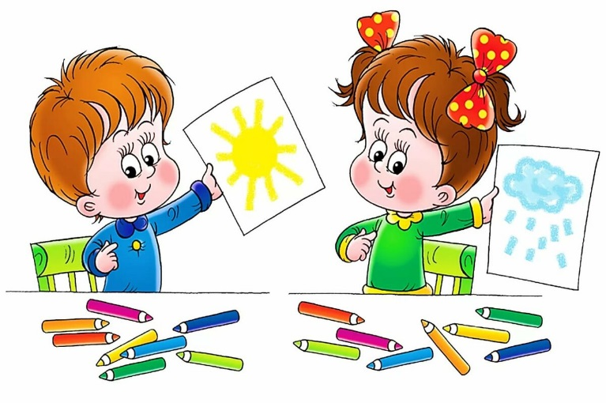
Игра «Спонтанное рисование»
Цель: развитие фантазии,
Отреагирование негативных переживаний,
снятие эмоционального напряжения.

Необходимые приспособления: листы бумаги разной формы (круг, квадрат, треугольник, прямоугольник, ножницы, краски, карандаши. Описание игры: в помещении включается приглушенный свет, приятная негромкая музыка. В течение 10-15 минут ребенок может рисовать все, что ему захочется.
Комментарий: спонтанное рисование снимает психологическое напряжение, актуализирует чувство меры - ребенок останавливается, когда понимает, что экспериментировать больше не стоит. Чувства отражаются на бумаге.
Задача взрослого - дать ребенку полную свободу, разрешить действовать по полю листа так, как ему хочется.
Игра «Клубочек».
Цель: концентрация внимания, снятие эмоционального напряжения.
Описание игры: Ребенку можно предложить смотать в клубок яркую пряжу. Размер клубка с каждым разом может становиться все больше и больше. Взрослый сообщает, что этот клубочек не простой, а волшебный. Как только мальчик или девочка начинают его сматывать, он успокаивается. Когда подобная игра станет для детей привычной, они сами обязательно будут просить взрослого дать им «волшебные нитки» всякий раз, как почувствуют: огорчение, усталость или «возбуждение».
Игра с песком (крупой) «Археология».
Цель: развитие мышечного контроля, успокоение, снятие возбуждения у ребенка.
Описание игры: Взрослый опускает кисть ребенка в таз с песком и засыпает ее. Ребенок осторожно «откапывает» руку – делает археологические раскопки. При этом нельзя дотрагиваться до кисти руки. Как только ребенок коснется своей ладони, он тут же меняется ролями со взрослым.
Комментарий: Песок можно заменить крупой.

Игра «Ласковые лапки»
Цель: снять напряжение, мышечные зажимы, снизить агрессивность, развить чувственное восприятие, гармонизировать отношения между ребенком и взрослым.
Описание игры: Взрослый подбирает 6-7 мелких предметов различной фактуры: кусочек меха, кисточку, стеклянный флакон, бусы, вату и т. д. Все это выкладывается на стол. Ребенку предлагается оголить руку по локоть; взрослый объясняет, что по руке будет ходить «зверек» и касаться ласковыми лапками. Надо с закрытыми глазами угадать, какой «зверек» прикасается к руке - отгадать предмет. Прикосновения должны быть поглаживающими, приятными.
Комментарий: «зверек» будет прикасаться к щеке, колену, ладони. Можно поменяться с ребенком местами.
Игра «Ловим комаров»
Цель: снять мышечное напряжение с кистей рук, дать возможность ребенку подвигаться в свободном ритме и темпе.
Описание игры: Скажите ребенку: “Давай представим, что наступило лето, я открыла форточку и к нам в дом налетело много комаров и сейчас мы будем их ловить. Вот так! Взрослый в медленном или среднем темпе делает хаотичные движения в воздухе, сжимая и разжимая при этом кулаки. То поочередно, то одновременно. Ребенок будет “ловить комаров” в своем темпе и в своем ритме.
Упражнение «Спящий котенок"
Цель: снятия напряжения с мышц туловища, рук, ног.
Описание: Представь себе, что ты веселый, озорной котенок. Котенок ходит, выгибает спинку, машет хвостиком. Но вот он устал, начал зевать, ложится на коврик и засыпает. У котенка равномерно поднимается и опускается животик, он спокойно дышит (повторить 2-3 раза).

ЖЕЛАЕМ ВАМ УСПЕХОВ!

Педагог-психолог: Кичигина Н.Г.

